Министерство науки и высшего образования и науки Российской Федерации

Федеральное государственное автономное образовательное учреждение высшего образования

ПЕРМСКИЙ НАЦИОНАЛЬНЫЙ ИССЛЕДОВАТЕЛЬСКИЙ ПОЛИТЕХНИЧЕСКИЙ УНИВЕРСИТЕТ

(ФГАОУ ПНИПУ)

ЭЛЕКТРОТЕХНИЧЕСКИЙ ФАКУЛЬТЕТ

КАФЕДРА ИНФОРМАЦИОННЫЕ ТЕХНОЛОГИИ И АВТОМАТИЗИРОВАННЫЕ СИСТЕМЫ

ОТЧЁТ

ПО ЛАБОРАТОРНОЙ РАБОТЕ №1

На тему

ВЫПОЛНЕНИЕ ПРОСТОЙ ПРОГРАММЫ. ТИПЫ ДАННЫХ. ОРГАНИЗАЦИЯ ВВОДА И ВЫВОДА ДАННЫХ

|  |  |  |
| --- | --- | --- |
|  | Пермь 2024 г. | Выполнил:  Студент группы РИС-23-2б  Колосов Д. Е.  Проверила:  Доцент кафедры ИТАС  Викентьева О. Л |

# Постановка задачи

1. Для задачи 1 найти значения выражений. Если необходимо, то определить при каких исходных данных выражение не может быть вычислено и выдать сообщение об ошибке.

2. Составить систему тестов и вычислить полученное выражение для нескольких значений Х.

3. Для задачи 2 записать выражение, зависящее от координат точки X1 и Y1 и принимающее значение TRUE, если точка принадлежит заштрихованной области, и FALSE, если не принадлежит.

4. Составить систему тестов и вычислить полученное выражение.

5. Для задачи 3 вычислить значение выражения, используя различные вещественные типы данных (float и double).

6. Результаты всех вычислений вывести на печать.

7. Объяснить полученные результаты.

|  |  |  |
| --- | --- | --- |
| 21 Вариант | | |
| 1 Задание | 2 Задание | 3 Задание |
| 1) (n++/--m)++  2) ++m<n—  3)--m>++n  4) |  | а=1000, b=0.0001 |

Анализ классов входных и выходных данных

Входные данные

В первом задании переменная m не может быть равна 1, т.к. при операции префиксный декремент m = 0, но на ноль делить нельзя.

Выходные данные

**Объяснение результатов работы программы**

* Первое задание

Пример, n = 3, m = 4.

1) (n++/--m)++ = (т.к. префиксный унарный оператор выполнится первым, то получается 2, при этом после этой строчки кода n = 4, m = 3, т.к. постфиксный инкремент)

2) ++m<n— = false (получается выражение 6 > 6/3 => 6 > 2, после этой строки: n = 5, m = 4, т.к. постфиксные инкремент, декремент)

3) m<n++ = True (получается выражение 4 > 5, послей этой строчки кода m = 4, n = 6, т.к. постфиксный инкремент)

4) Для расчета данной функции используем библиотеку Math: методы Pow (возведение в степень), Exp (экспонента), Sin (вычисление синуса).

* Второе задание:

Нужно определить границы x, y при которых точка содержится внутри или по границам заданной области. Получается область допустимых значений: $\left[\begin{aligned}\begin{aligned}\left\{\begin{aligned}-1 <x≤ 0 \\ -x-1≤y≤\sqrt{1-x^{2}}\end{aligned}\right. \\ \left\{\begin{aligned}0<x≤1 \\ -\sqrt{1-x^{2}}≤y≤\sqrt{1-x^{2}}\end{aligned}\right. \\ \left\{\begin{aligned}x=-1 \\ y=0\end{aligned}\right.\end{aligned} \\ \left\{\begin{aligned}x=1 \\ y=0\end{aligned}\right.\end{aligned}\right.$

Если x и y удовлетворяют заданной системе неравенств, то функция выводит True, иначе выводит False.

* Третье задание:

Задано выражение, которое после преобразований равно единице, если считать в целых числах. Если считать в вещественных числах, то получится значение близкое к единице, но будет отличаться. Если считать выражение используя тип данных float, то число будет чуть больше единицы, т.к. этот тип данных помещает в себя меньший диапазон значений и считает менее точно. Если использовать тип double, получится значение меньше единицы, т.к. у этого типа данных больший диапазон принимаемых значений, значит значение выражения будет посчитано более точно.

Блок схемы

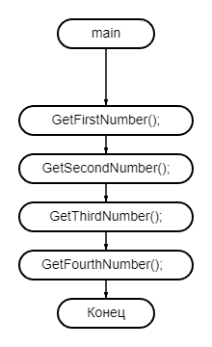Задание 1

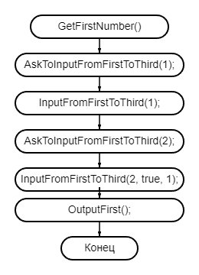

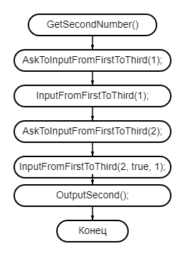

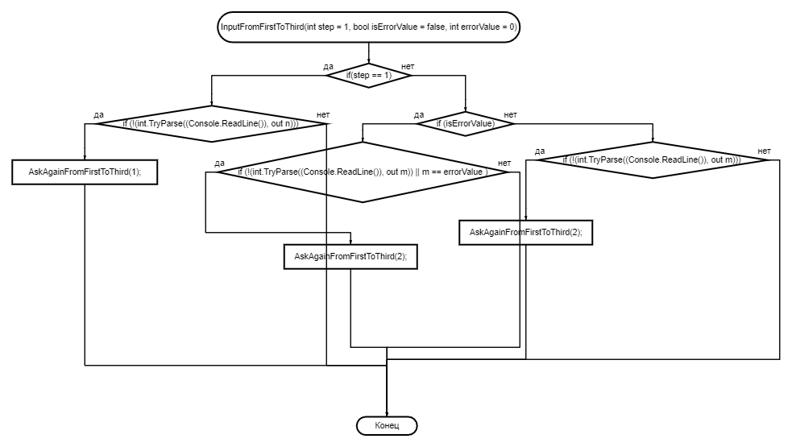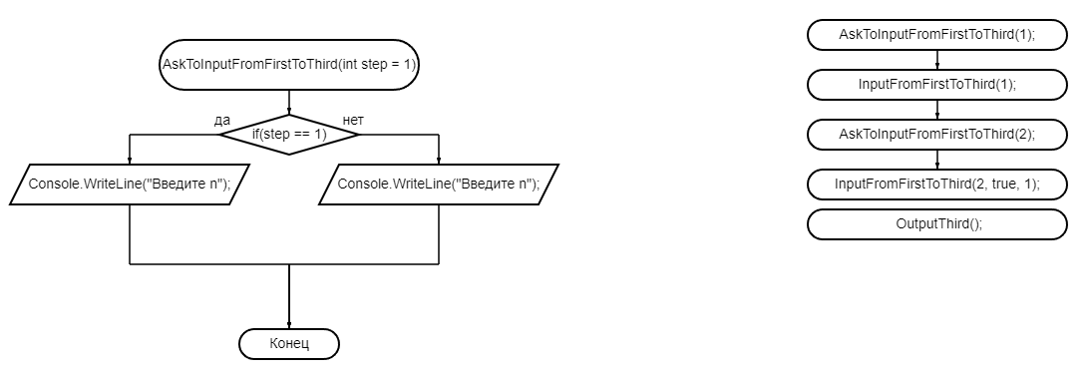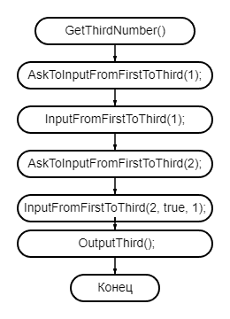

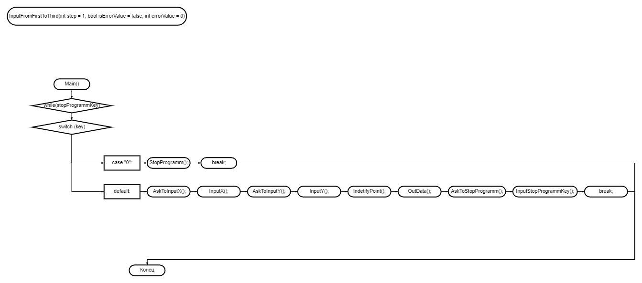Задание 2

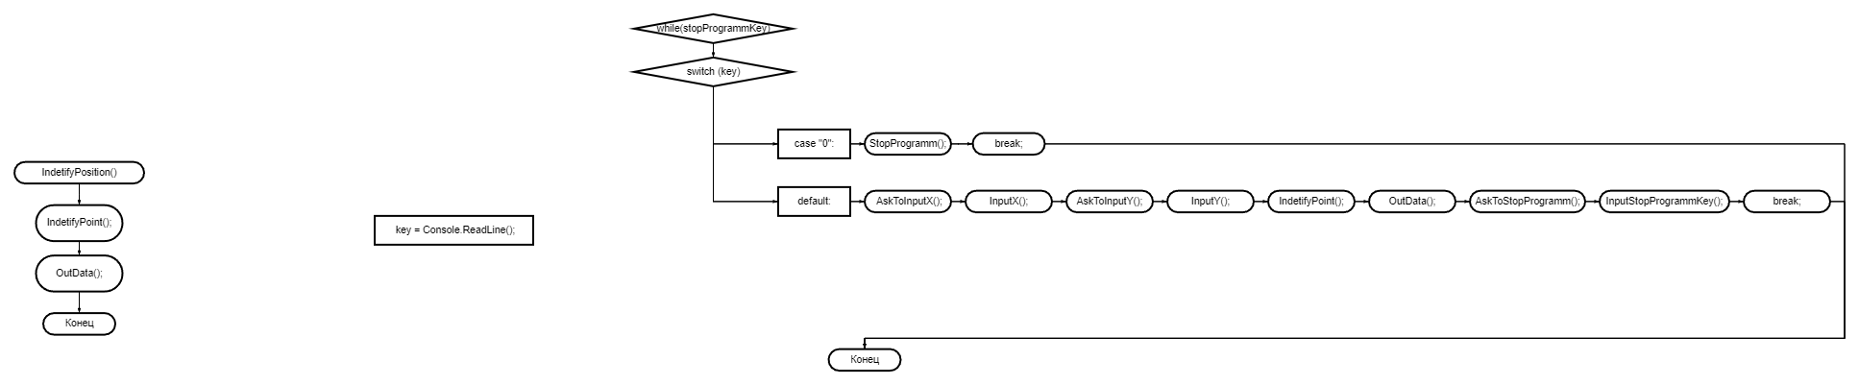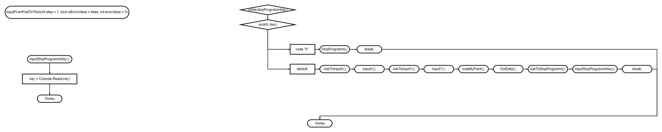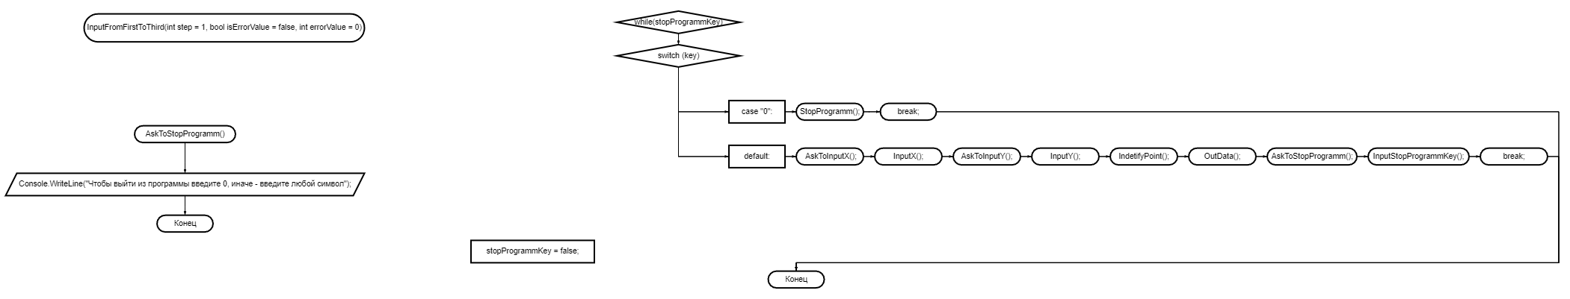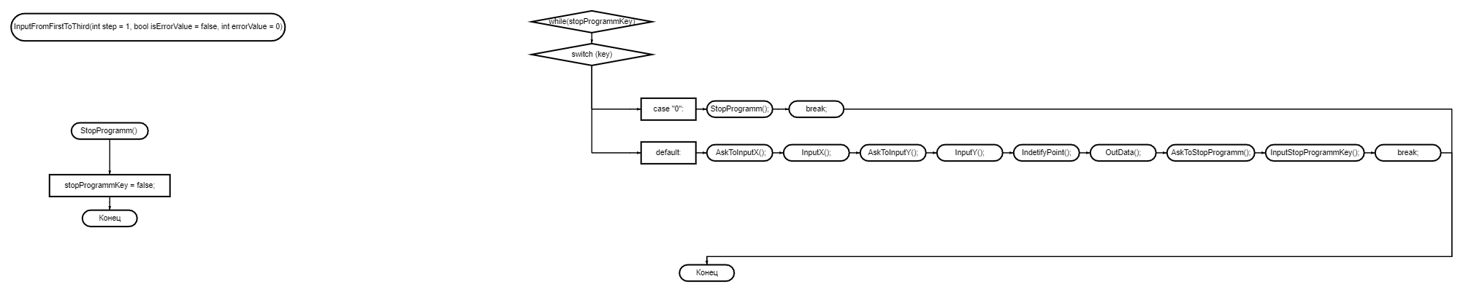

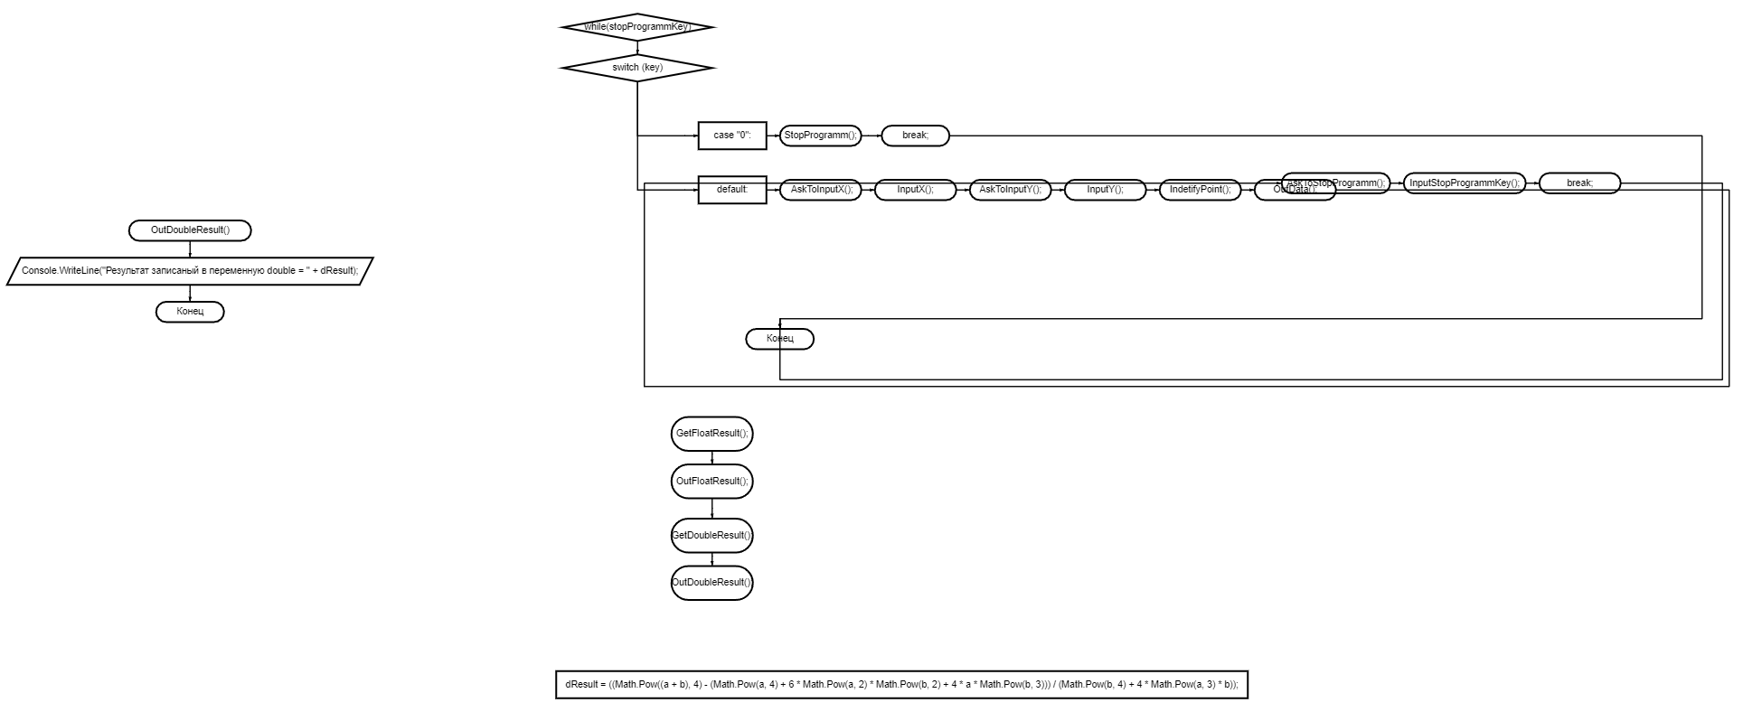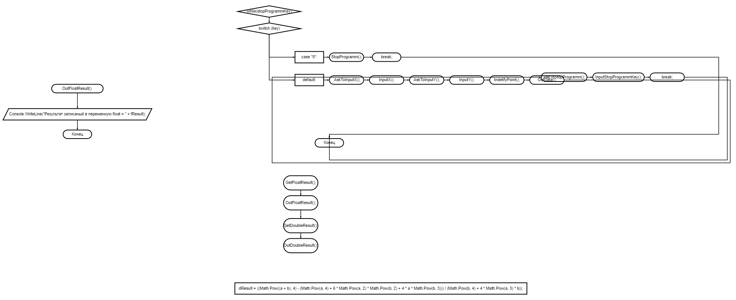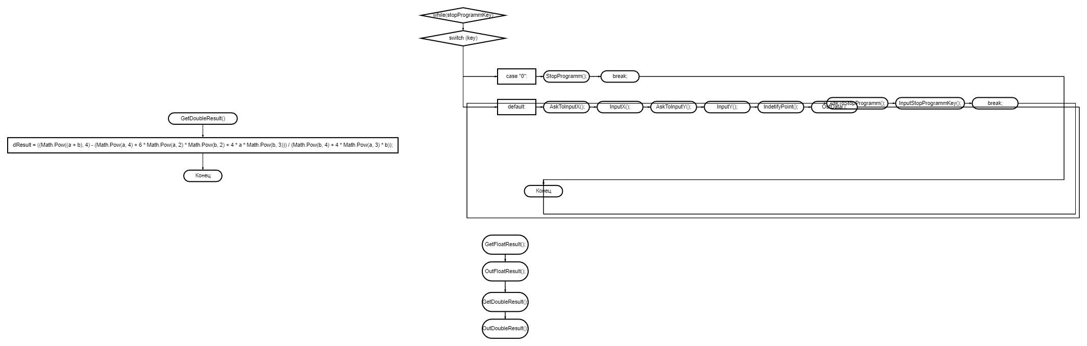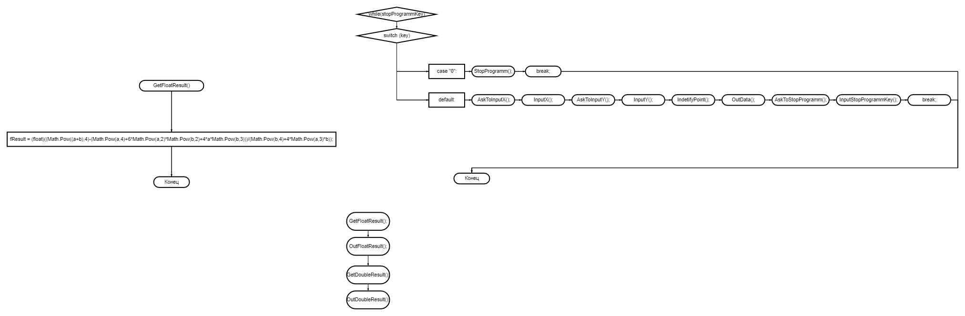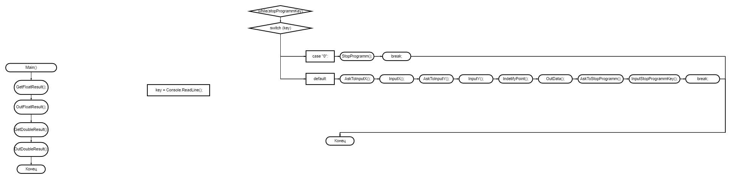Задание 3